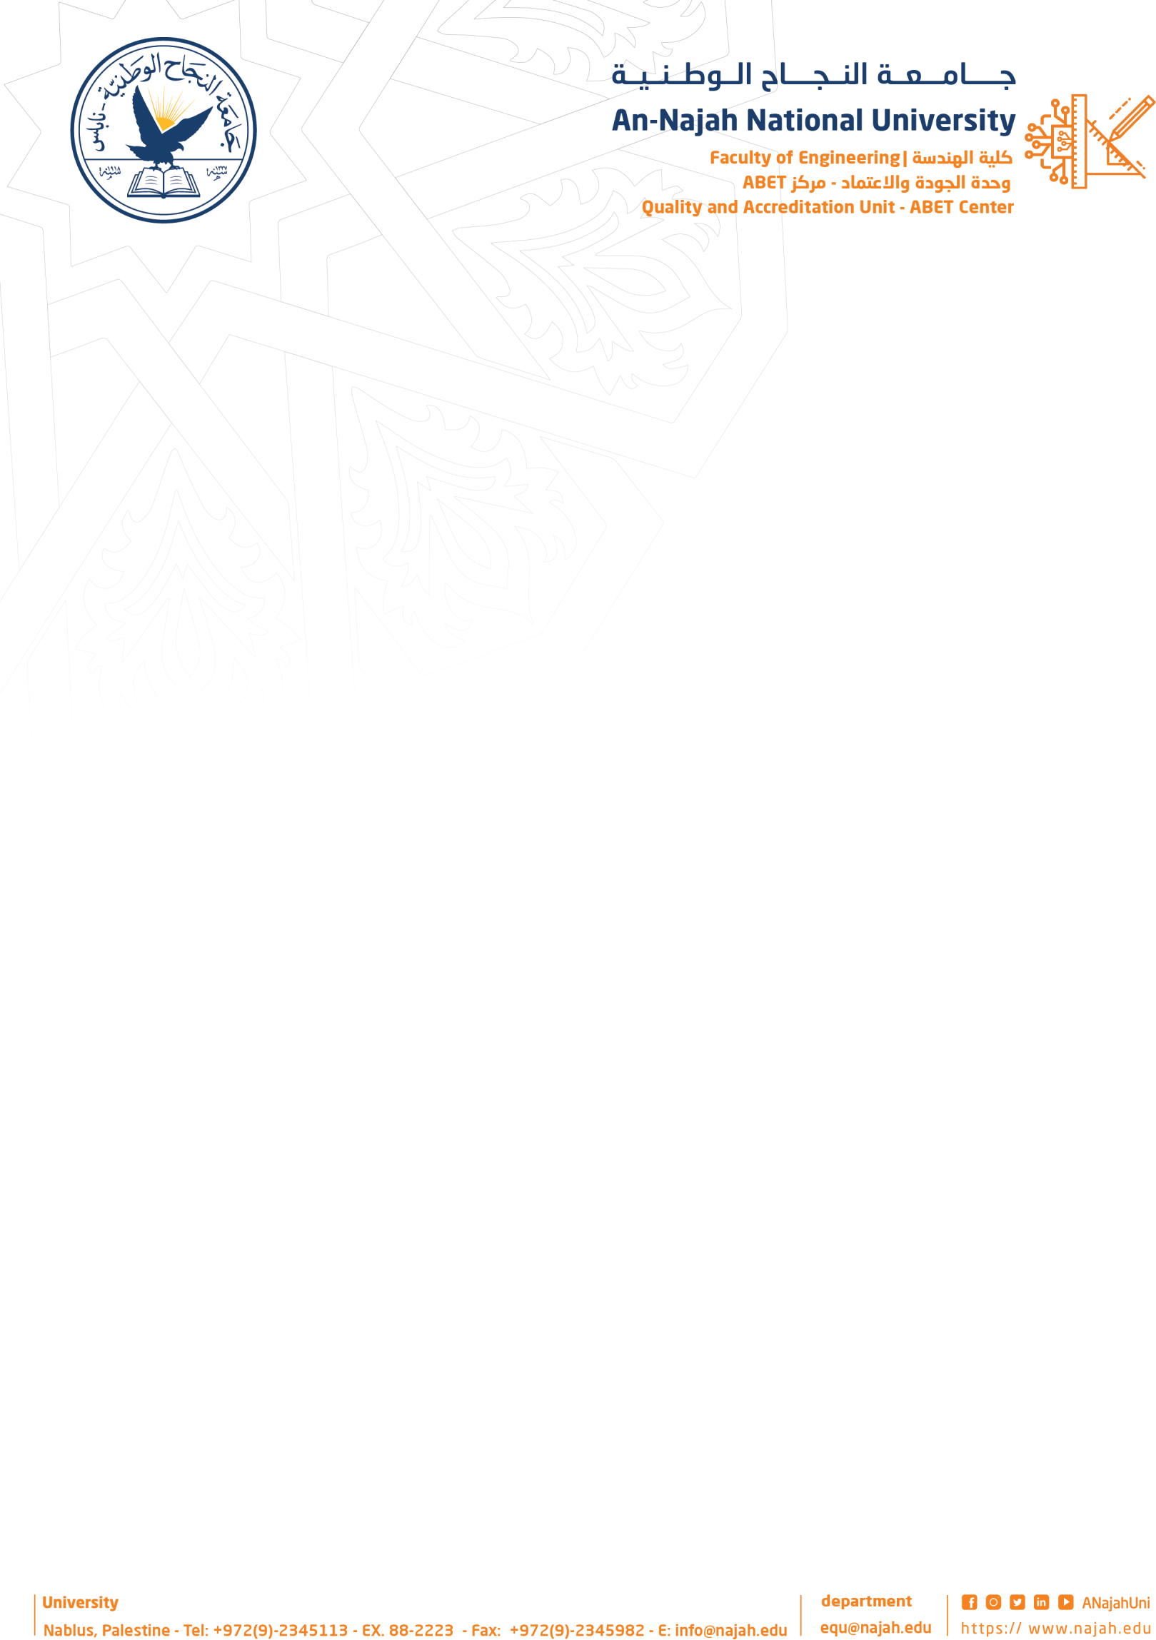

Project title: Echo Vision
Academic Year: 2025/2026
Group Members: Eyas abu saeed Department Name: Computer Engineering Mohammed dawabshieh
…………………………………………...
……………………………………………
Project Type Hardware
Supervisor Name: Dr.Samer Arandi

Project’s Abstract:
يهدف هذا المشروع إلى تطوير نظام آلي فرز النفايات يصنف مواد النفايات مثل البلاستيك والكرتون والورق. تم تصميم النظام لتحسين وتسريع عملية إعادة التدوير من خلال فرز النفايات بدقة وكفاءة، مما يساعد على تعظيم فوائد إعادة التدوير مع تقليل الحاجة إلى العمل اليدوي.

النظام المقترح مؤتمت بالكامل. يتم وضع عناصر النفايات على سير منقول ينقلها إلى ذراع روبوتية. تلتقط كاميرا صوراً لكل عنصر، ويحدد نموذج الذكاء الاصطناعي نوع المادة. بناءً على الفئة المكتشفة، يلتقط الذراع الروبوتي العنصر ويضعه في الصندوق المناسب.

الهدف الرئيسي من هذا المشروع هو بناء نظام آلي متكامل لفرز النفايات يعمل دون تدخل بشري. وهذا يزيد من سرعة الفرز، ويحسن كفاءة إعادة التدوير، ويقلل الجهد البشري والأخطاء.

يتم تشغيل النظام بواسطة جهاز **Raspberry Pi 4** مستخدماً نموذج الكشف عن الكائنات **YOLOv8**. ورغم أن نماذج YOLOv8 ذات الاستخدام العام تغطي مجموعة واسعة من الفئات وقد تظهر أحياناً دقة أقل بشكل خاص مع العبوات والعلب، فقد تم تدريب النموذج وتعزيزه بشكل إضافي باستخدام مجموعة بيانات مخصصة إضافية لصور العبوات. يضمن هذا التدريب المستهدف دقة عالية استثنائية وأداءً قوياً في الوقت الفعلي في تحديد وفرز العبوات إلى جانب جميع فئات النفايات الأخرى

